樊川镇东汇小学数学第六册期中试卷2009.4
学校： 班级： 考号：
题目 | 一 | 二 | 三 | 四 | 五 | 得分 | 等第
得分
阅卷人
一、填空题（20分，每小题1分）
1、□82÷4，如果商是三位数，□里最小可填（ ），如果商是两位数，□里最大填（ ）。
2、5吨=（ ）千克 7000米=（ ）千米
3、估算72×59的得数比（ ）大、比（ ）小，大约是（ ）。
4、在括号里填上“吨”、“千克”、“千米”、“米”
⑴、小明从家到学校大约步行400（ ），他爸爸到工厂上班大约步行3（ ）
⑵、一个西瓜大约生重5（ ）， 一卡车西瓜大约重6（ ）。
5、一根木料长240厘米，张师傅锯了5次，可锯成（ ）段，平均每段长（ ）厘米。
6、在○里填上>、<或=。
420÷6○420÷2÷3 1千米 ○ 995米 6000克○ 6吨
7、3只青蛙2天吃害虫780只，1只蛙2天吃害虫（ ）只，3只蛙1天吃害虫（ ）只。
8、第41届世界博览会于2010年5月1日到10月31日在中国上海举行，这一年是（ ）年（填“平”或“闰”），共举办（ ）天。
二、选择题 （10分 每小题2分）
1、每套校服用布3米，100米布最多可以做（ ）套这样的校服。
① 32 ② 33 ③ 34
2、我国的母亲河——黄河长5464( )。
① 千米 ② 米 ③ 厘米 ④ 毫米
3、□43÷6的商可能是( )位数
A、1 B、2 C、3 D、2或3
4、下面的年份中，不是闰年的年份是（ ）年
① 1996 ② 2000 ③ 2010
5、将3千克、1吨、4000克按从小到大的顺序排列，正确的是（ ）
① 3千克、4000克、1吨 ② 1吨、4000克、3千克 ③ 4000克、3千克、1吨
三、计算题 (28分)
1、直接写得数（8分）
900÷3= 24×2= 300÷6= 0÷180=
50×80= 240÷2= 30×33= 690÷3=
2、用竖式计算，标☆的要验算 （20分，每小题3分，验算2分）
858÷3 ☆643÷8 920÷9
☆32×19 76×67 40×45

四、操作题（8分）
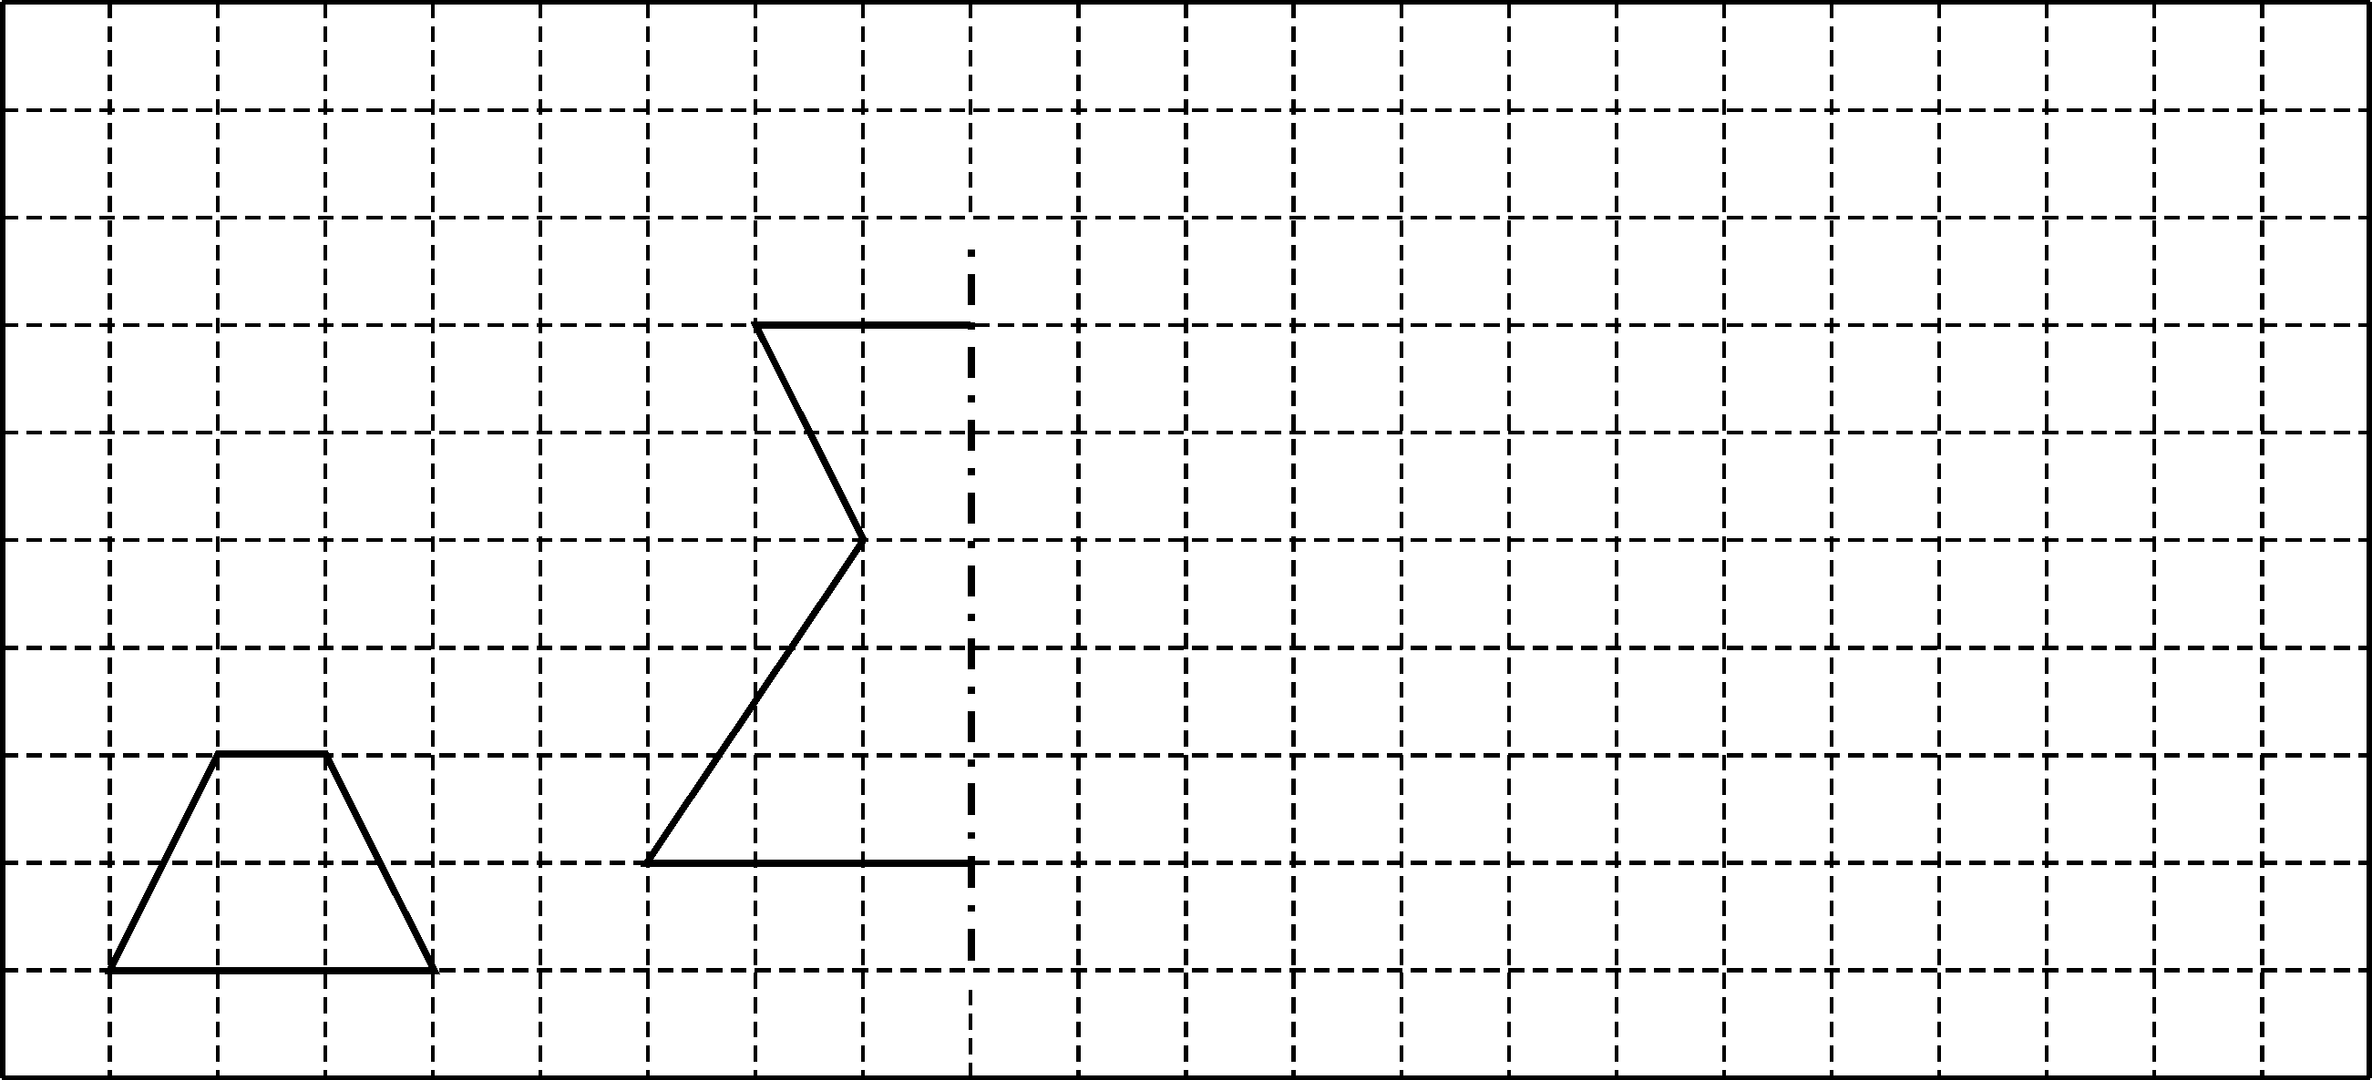

1. 把左边的图形向上平移 5 格。
2. 画出右边图形的另一半，使它成为一个轴对称图形。
五、解决实际问题 （34分，前4题第题6分，第5题10分 ）
1、买 3 大盒这样的茶叶，每盒有6小 2、水果店从6月28日到7月3日共卖出
盒 ，一共要付 432 元。平均每小盒 水果270箱，平均每天卖出多少箱？
茶叶多少元？

3、三年级3个班共捐图书624本，每个 4、一只油瓶装满油后，连瓶重950
班有4个小组，平均每个小组捐书多少 克，倒出一半油后，边瓶重550克。
本？ 问原来油重多少克？瓶重多少克？

5、小林从家经过学校走到小芳家共用了 9 分钟。
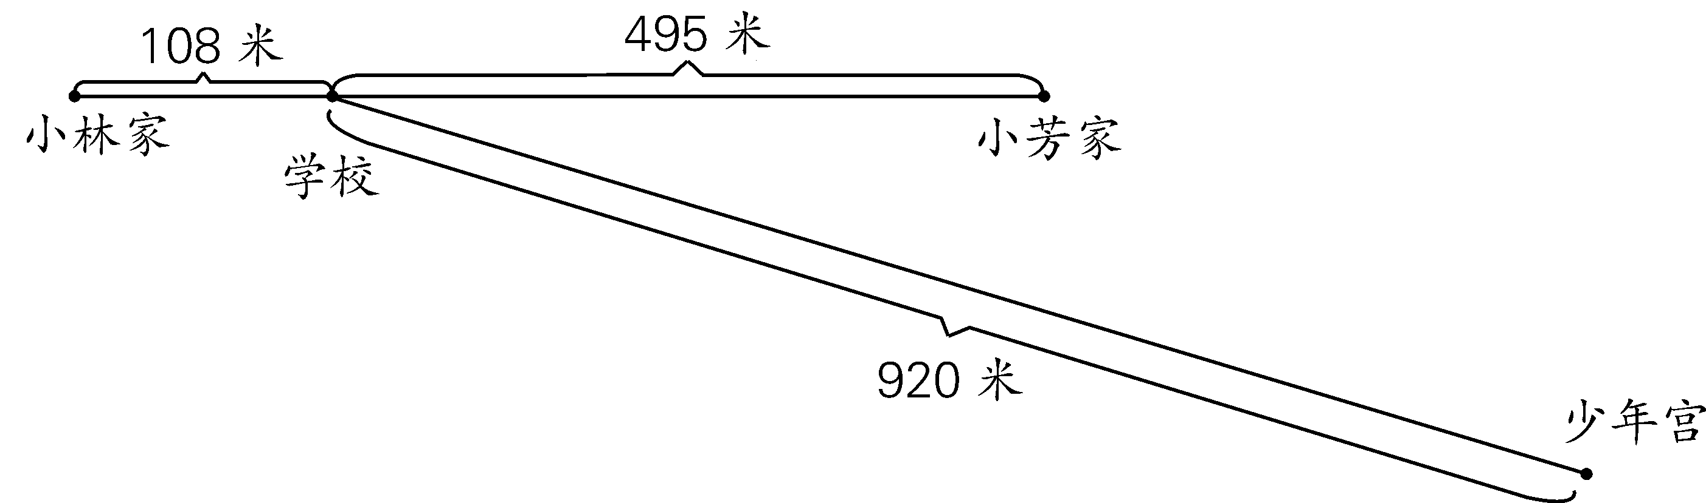

（1）小林平均每分钟走多少米？

（2）用同样的速度，小林 12 分钟能从学校走到少年宫吗？

（出卷人：孙斌）

